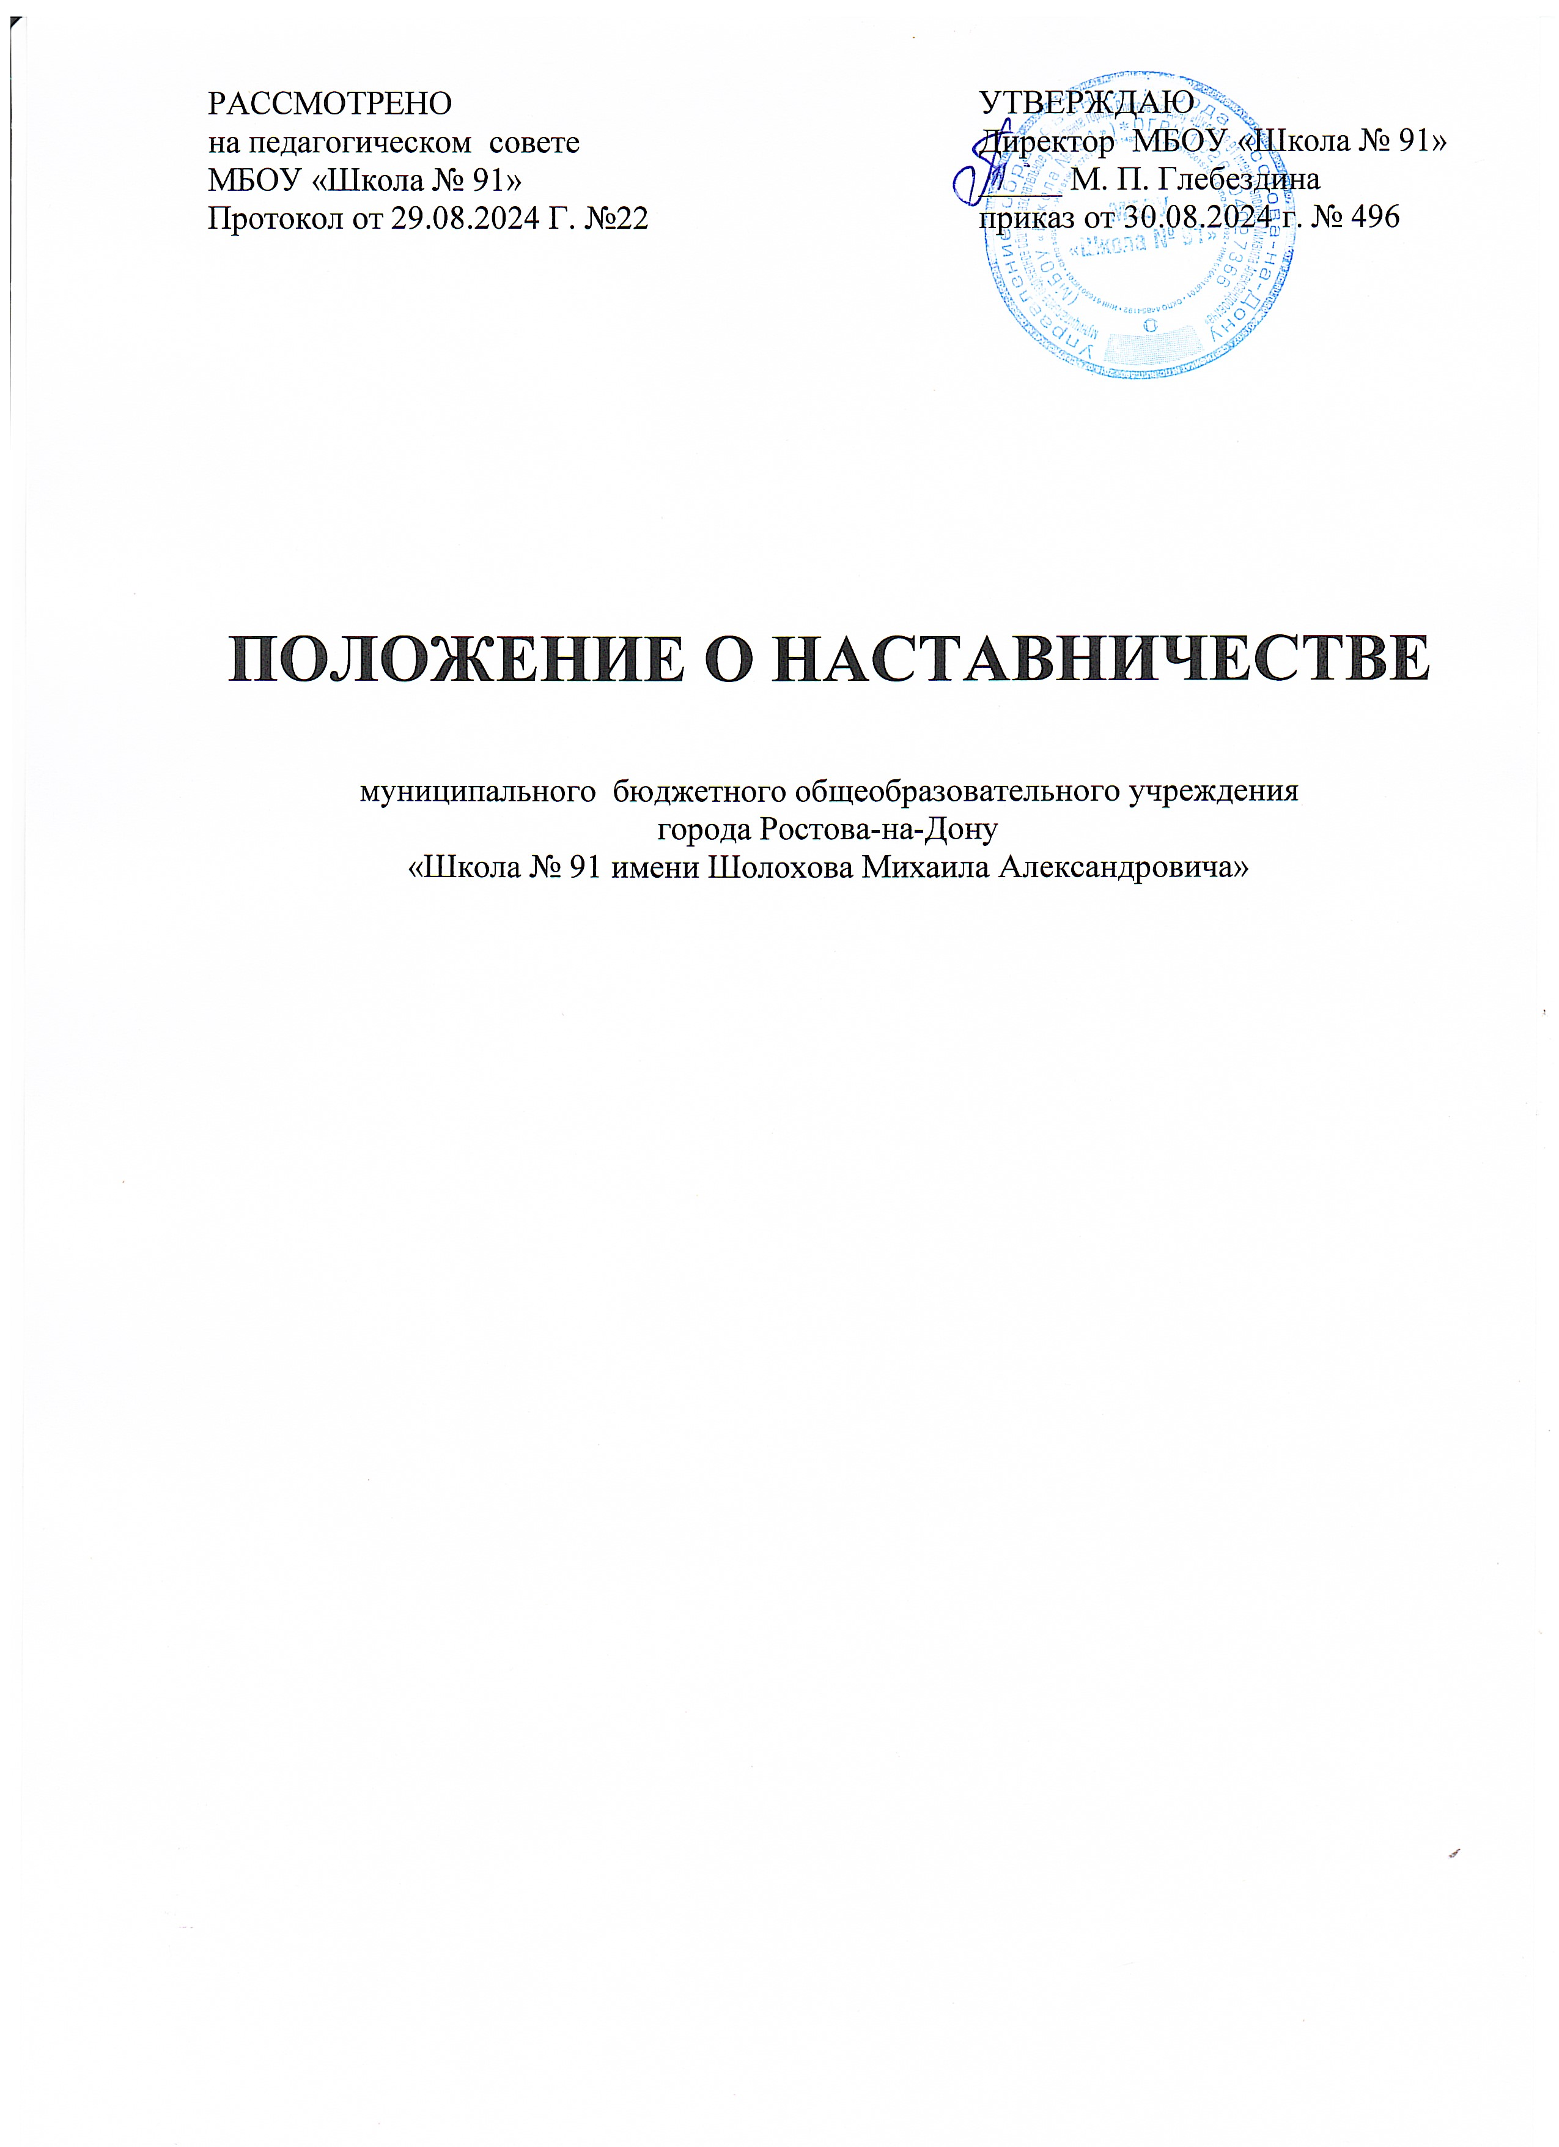

- Общие положения

Настоящее Положение о наставничестве в МБОУ «Школа №91»(далее - Положение) разработано в соответствии с Федеральным законом от 29.12.2012 г. № 273- ФЗ «Об образовании в Российской Федерации» (с изменениями и дополнениями), во исполнение постановления Министерства просвещения Российской Федерации от 25 декабря 2019 года № Р-145 «Об утверждении методологии (целевой модели) наставничества обучающихся для организаций, осуществляющих деятельность по общеобразовательным, дополнительным общеобразовательным программам и программам среднего профессионального образования, в том числе с применением лучших практик обмена опытом между обучающимися».
Целевая модель наставничества МБОУ «Школа № 91» (далее Школа), осуществляющая образовательную деятельность по общеобразовательным, дополнительным общеобразовательным программам (далее - целевая модель наставничества) разработана в целях достижения результатов федеральных и региональных проектов "Современная школа", "Молодые профессионалы (Повышение конкурентоспособности профессионального образования)" и "Успех каждого ребенка" национального проекта "Образование".
Настоящее Положение устанавливает правовой статус наставника и наставляемого, регламентирует взаимоотношения между участниками образовательных отношений в деятельности наставничества.

- Основные понятия и термины

Наставничество - универсальная технология передачи опыта, знаний, формирования навыков, компетенций, метакомпетенций и ценностей через неформальное взаимообогащающее общение, основанное на доверии ипартнерстве.
Форма наставничества - способ реализации целевой модели через организацию работы наставнической пары или группы, участники которой находятся в заданной обстоятельствами ролевой ситуации, определяемой основной деятельностью и позицией участников.
Программа наставничества - комплекс мероприятий и формирующих их действий, направленный на организацию взаимоотношений наставника и наставляемого в конкретных формах для получения ожидаемыхрезультатов.
Наставляемый - участник программы наставничества, который через взаимодействие с наставником и при его помощи и поддержке решает конкретные жизненные, личные и профессиональные задачи, приобретает новый опыт и развивает новые навыки икомпетенции.
Наставник - участник программы наставничества, имеющий успешный опыт в достижении жизненного, личностного и профессионального результата, готовый и компетентный поделиться опытом и навыками, необходимыми для стимуляции и поддержки процессов самореализации и самосовершенствования наставляемого.
Куратор - сотрудник школы, осуществляющей деятельность по общеобразовательным, дополнительным общеобразовательным программам, который отвечает за организацию программы наставничества.
Целевая модель наставничества - система условий, ресурсов и процессов, необходимых для реализации программ наставничества вшколе.
Благодарный выпускник - выпускник школы, который ощущает эмоциональную связь с ней, чувствует признательность и поддерживает личными ресурсами (делится опытом, мотивирует обучающихся и педагогов, инициирует и развивает эндаумент, организует стажировки и т.д.).

- Цели и задачи наставничества

Целью наставничества в школе является максимально полное раскрытие потенциала личности наставляемого, необходимое для успешной личной и профессиональной самореализации в современных условиях неопределенности, а также создание условий для формирования эффективной системы поддержки, самоопределения и профессиональной ориентации всех обучающихся, педагогических работников (далее - педагоги) разных уровней образования и молодых специалистов Школы.
Основными задачами школьного наставничества являются:
- разработка и реализация мероприятий дорожной карты внедрения целевой модели;
- разработка и реализация программ наставничества;
- реализация кадровой политики, в том числе: привлечение, обучение и контроль над деятельностью наставников, принимающих участие в программе наставничества;
- инфраструктурное и материально-техническое обеспечение реализации программ наставничества;
- осуществление персонифицированного учета обучающихся, молодых специалистов и педагогов, участвующих в программахнаставничества;
- проведение внутреннего мониторинга реализации и эффективности программ наставничества в Школе;
- формирования баз данных программ наставничества и лучших практик;
- обеспечение условий для повышения уровня профессионального мастерства педагогических работников, задействованных в реализации целевой модели наставничества, в формате непрерывного образования.

- Организационные основы наставничества

Школьное наставничество организуется на основании приказа директора Школы.
Руководство деятельностью наставничества осуществляет куратор, заместитель директора школы работе.
Куратор целевой модели наставничества назначается приказом директора Школы.
Реализация наставнической программы происходит через работу куратора с двумя базами: базой наставляемых и базой наставников.
Формирование баз наставников и наставляемых осуществляется директором, куратором, педагогами, классными руководителями и иными работниками Школы, располагающими информацией о потребностях педагогов и подростков - будущих участников программы.
Наставляемыми могут быть обучающиеся:
- проявившие выдающиеся способности;
- демонстрирующие неудовлетворительные образовательные результаты;
- с ограниченными возможностями здоровья;
- попавшие в трудную жизненную ситуацию;
- имеющие проблемы с поведением;
- не принимающие участие в жизни Школы, отстраненные от коллектива.
Наставляемыми могут быть педагоги:
- Молодые специалисты;
- находящиеся в состоянии эмоционального выгорания, хронической усталости;
- находящиеся в процессе адаптации на новом месте работы;
- желающие овладеть современными программами, цифровыми навыками, ИКТ компетенциями и т.д.
Наставниками могут быть:
- обучающиеся, мотивированные помочь сверстникам в образовательных, спортивных, творческих и адаптационных вопросах;
- педагоги и специалисты, заинтересованные в тиражировании личного педагогического опыта и создании продуктивной педагогической атмосферы;
- родители обучающихся – активные участники родительских советов;
- выпускники, заинтересованные в поддержке своей Школы;
- сотрудники предприятий, вузов, заинтересованные в подготовке будущих кадров;
- успешные предприниматели или общественные деятели, которые чувствуют потребность передать свой опыт;
- ветераны педагогического труда.
База наставляемых и база наставников может меняться в зависимости от потребностей Школы в целом и от потребностей участников образовательных отношений: педагогов, учащихся и их родителей (законных представителей).
Участие наставников и наставляемых в целевой модели основывается на добровольном согласии.
Для участия в программе заполняются согласия на обработку персональных данных от совершеннолетних участников программы и согласия от родителей (законных представителей) несовершеннолетних наставляемых и наставников.
Формирование наставнических пар/групп осуществляется после знакомства с программами наставничества.
Формирование наставнических пар/групп осуществляется на добровольной основе и утверждается приказом директора Школы.
С наставниками, приглашенными из внешней среды, составляется договор о сотрудничестве на безвозмездной основе.

- Реализация целевой модели наставничества

Для успешной реализации целевой модели наставничества, исходя из образовательных потребностей Школы в целевой модели наставничества рассматриваются три формы наставничества: «Ученик – ученик», «Учитель – учитель», «Учитель– ученик».
Представление программ наставничества в форме «Ученик – ученик», «Учитель – учитель», «Учитель-ученик» на заседаниях Совета учащихся, Совета родителей, педагогическом совете.
Этапы комплекса мероприятий по реализации взаимодействия наставник -наставляемый:
Проведение первой, организационной, встречи наставника и наставляемого.
Проведение второй, пробной рабочей, встречи наставника и наставляемого.
Проведение встречи-планирования рабочего процесса в рамках программы наставничества с наставником и наставляемым.
Регулярные встречи наставника и наставляемого.
Проведение заключительной встречи наставника и наставляемого.
Реализация целевой модели наставничества осуществляется в течение календарного года.
Количество встреч наставник и наставляемый определяют самостоятельно при проведении встречи – планировании.

- Мониторинг и оценка результатов реализации программы наставничества

Мониторинг процесса реализации программ наставничества понимается как система сбора, обработки, хранения и использования информации о программе наставничества и/или отдельных ее элементах.
Мониторинг программы наставничества состоит из двух основных этапов:
оценка качества процесса реализации программы наставничества;
оценка мотивационно-личностного, компетентностного, профессионального роста участников, динамика образовательных результатов.
Сравнение изучаемых личностных характеристик участников программы наставничества проходит на "входе" и "выходе" реализуемой программы.
Мониторинг проводится куратором и наставниками два раза за период наставничества: промежуточный и итоговый.
В ходе проведения мониторинга не выставляются отметки.

Обязанности наставника:
- Знать требования законодательства в сфере образования, ведомственных нормативных актов, Устава МБОУ «Школа № 91», определяющих права и обязанности.
- Разработать совместно с наставляемым план наставничества.
- Помогать наставляемому осознать свои сильные и слабые стороны и определить векторы развития.
- Формировать наставнические отношения в условиях доверия, взаимообогащения и открытого диалога.
- Ориентироваться на близкие, достижимые для наставляемого цели, но обсуждает с ним долгосрочную перспективу и будущее.
- Предлагать свою помощь в достижении целей и желаний наставляемого, но указывает на риски и противоречия.
- Не навязывать наставляемому собственное мнение и позицию, но стимулирует развитие у наставляемого своего индивидуального видения.
- Оказывать наставляемому личностную и психологическую поддержку, мотивирует, подталкивает и ободряет его.
- Личным примером развивать положительные качества наставляемого, корректировать его поведение в Школе, привлекать к участию в общественной жизни коллектива, содействовать развитию общекультурного и профессионального кругозора.
- Подводить итоги наставнической программы, с формированием отчета о проделанной работе с предложениями и выводами.

Права наставника:
- Вносить на рассмотрение руководству Школы предложения по совершенствованию работы, связанной с наставничеством.
- Защищать профессиональную честь и достоинство.
- Знакомиться с жалобами, документами, содержащими оценку его работы, давать по ним объяснения.
- Проходить обучение с использованием федеральных программы, программ Школы наставничества.
- Получать психологическое сопровождение.
- Участвовать в школьных, региональных и всероссийских конкурсах наставничества.

Обязанности наставляемого:
- Знать требования российского законодательства в сфере образования, Устава Школы, других нормативных актов, определяющих права и обязанности.
- Разработать совместно с наставляемым план наставничества.
- Выполнять этапы реализации программы наставничества.

Права наставляемого:
- Вносить на рассмотрение руководству Школы предложения по совершенствованию работы, связанной с наставничеством.
- Выбирать самому наставника из предложенных кандидатур.
- Рассчитывать на оказание психологического сопровождения.
- Участвовать в школьных, региональных и всероссийских конкурсах наставничества.
- Защищать свои интересы самостоятельно и (или) через представителя.

- Механизмы мотивации и поощрения наставников

Мероприятия по популяризации роли наставника:
Организация и проведение фестивалей, форумов, конференций наставников на школьном уровне.
Выдвижение лучших наставников на конкурсы и мероприятия на муниципальном, региональном и федеральном уровнях.
Проведение школьного конкурса профессионального мастерства «Наставник года».
Создание специальной рубрики "Наставничество" на школьном сайте, методической копилки с программаминаставничества.
Доска почета «Лучшиенаставники».
Награждение школьными грамотами "Лучшийнаставник".
Благодарственные письма родителям наставников из числа обучающихся.

- Документы, регламентирующие наставничество

К документам, регламентирующим деятельность наставников, относятся:
Положение о наставничестве в МБОУ «Школа №91»;
Приказ директора Школы о внедрении целевой модели наставничества;
Целевая модель наставничества в МБОУ «Школа №91»;
Дорожная карта внедрения системы наставничества в МБОУ «Школа №91»;
Приказы о назначение куратора внедрения Целевой модели наставничества МБОУ «Школа №91»; об организации «Школы наставников» с утверждением программ и графиков обучения наставников; об утверждении наставнических пар/групп, о проведении итогового мероприятия в рамках реализации целевой модели наставничества.

